SECRETARIA MUNICIPAL DE EDUCAÇÃO
EDUCAÇÃO INFANTIL – ROTEIRO
ATIVIDADES COMPLEMENTARES DE ESTUDO – COVID 19

ROTEIRO DE ATIVIDADES COMPLEMENTARES DE ESTUDO – COVID 19
CMEI PROFESSOR DELERMO POPPI
PROFESSORAS: AMANDA DE ASSIS
TURMA: INFANTIL III CRIANÇAS BEM PEQUENAS (3 ANOS)

PERÍODO DE REALIZAÇÃO: 08 a 12 de março
VÍDEO OU ÁUDIO  DO  PROFESSOR | TODAS AS VEZES QUE O PROFESSOR ENCAMINHAR ATIVIDADES PARA OS FAMÍLIARES, INICIAR COM SAUDAÇÕES, PARA ACOLHIMENTO DOS PAIS E DAS CRIANÇAS.
O QUE VOCÊ VAI  ESTUDAR: | SABERES E CONHECIMENTOS:  - Valores para a vida em sociedade.  - Família e escola.  - Próprio corpo e suas possibilidades motoras, sensoriais e expressivas.  - Confiança e imagem positiva de si.  - Coordenação motora ampla: equilíbrio, destreza e postura corporal.  - Orientação espacial.  - Seu corpo, suas possibilidades motoras, sensoriais e expressivas.  - Percepção e produção sonora.  - Audição e percepção musical.  - Execução musical (imitação).  - Sons do corpo, dos objetos e da natureza.  - Identificação nominal.  - Linguagem oral.  - A língua portuguesa falada, em suas diversas funções e usos sociais.  Palavras e expressões da língua.  - Sons e ritmos.  - Percepção dos elementos no espaço.  - Manipulação, exploração e organização de objetos.  - Características físicas, propriedades e utilidades dos objetos.  - Classificação dos objetos
PARA QUE  VAMOS  ESTUDAR  ESSES  CONTEÚDOS? | CAMPO DE EXPERIÊNCIA: O EU O OUTRO E NÓS:  (EI02EO01). Demonstrar atitudes de cuidado e solidariedade na interação com crianças e adultos.  - Reconhecer seus familiares.  - Participar de tarefas de organização do ambiente.  - Vivenciar experiências que envolvam o nome próprio das pessoas que fazem parte de seu círculo social para ampliar o repertório social.  (EI02EO02). Demonstrar imagem positiva de si e confiança em sua capacidade para enfrentar dificuldades e desafios.  ●Explorar progressivamente o próprio corpo na perspectiva de conhecê-lo percebendo suas possibilidades e limites.  ●. Reconhecer sua imagem corporal no espelho ou através de fotos.  ●. Brincar com seu corpo por meio de gestos e movimentos.  CAMPO DE EXPERIÊNCIA: CORPO, GESTOS E MOVIMENTOS  (EI02CG01) Apropriar-se de gestos e movimentos de sua cultura no cuidado de si e nos jogos e brincadeiras.  - Explorar o próprio corpo na perspectiva de conhecê-lo, sentindo os seus movimentos, ouvindo seus barulhos, conhecendo suas funções e formas de funcionamento.  - Vivenciar brincadeiras de esquema corporal, de exploração e a expressão corporal diante do espelho, utilizando as diferentes formas de linguagens e percebendo suas características específicas.  - Participar de brincadeiras com cantigas, rimas, lendas, parlendas ou outras situações que envolvam movimentos corporais.  - Cantar canções imitando os gestos ou seguir ritmos diferentes de músicas com movimentos corporais.  - Imitar movimentos fazendo relações entre a situação vivida e o enredo, cenários e personagens em situação de faz de conta.  - Identificar partes do corpo na perspectiva de conhecê-lo.  CAMPO DE EXPERIÊNCIA: TRAÇOS, SONS, CORES E FORMAS  (EI02TS01) Criar sons com materiais, objetos e instrumentos musicais, para acompanhar diversos ritmos de música.  ● Conhecer e explorar materiais, objetos e instrumentos musicais.  ● Criar sons com materiais, objetos e instrumentos musicais.  ● Reconhecer e diferenciar sons dos objetos sonoros e dos instrumentos musicais.  ● Buscar adequar os sons produzidos com os diferentes objetos ou instrumentos ao ritmo da música.  - Ouvir, imitar e produzir sons de alturas e durações variadas com o corpo, com instrumentos convencionais ou não e materiais diversos para acompanhar diversos ritmos de música.  - Perceber e identificar os sons da natureza e reproduzi-los.  - CAMPO DE EXPERIÊNCIA: ESCUTA, FALA, PENSAMENTO E IMAGINAÇÃO  - (EI02EF01) Dialogar com crianças e adultos, expressando seus desejos, necessidades, sentimentos e opiniões.  - Expressar suas ideias, sentimentos e emoções por meio de diferentes linguagens, como a dança, o desenho, a mímica, a música, a linguagem escrita ou oral.  - ● Participar de variadas situações de comunicação.  - Responder a pergunta “quem é você? ” Com o nome e também a outras perguntas investigativas.  - (EI02EF02) Identificar e criar diferentes sons e reconhecer rimas e aliterações em cantigas de roda e textos poéticos.  - Identificar sons da natureza e de objetos da cultura humana.  - Confeccionar brinquedos, a partir de materiais recicláveis para trabalhar sons e ritmos.  - Utilizar materiais estruturados e não estruturados para criar sons rítmicos ou não.  - Participar de situações que envolvam cantigas de roda e textos poéticos.  - Declamar poesias, parlendas e brincadeiras como corre-cotia produzindo diferentes entonações e ritmos.  - Criar sons enquanto canta.  CAMPO DE EXPERIÊNCIA: ESPAÇO, TEMPOS, QUANTIDADES, RELAÇÕES E TRANSFORMAÇÕES  (EI02ET01) Explorar e descrever semelhanças e diferenças entre as características e propriedades dos objetos (textura, massa, tamanho).  ● Manipular objetos e brinquedos de materiais diversos, explorando suas características físicas e possibilidades: morder, chupar, produzir sons, apertar, encher, esvaziar, empilhar, fazer afundar, flutuar, soprar, montar, construir, lançar, jogar etc.  ● Identificar e manusear elementos do meio natural e objetos produzidos pelo homem.  ● Observar e nomear alguns atributos dos objetos que exploram.  ● Explorar e identificar semelhanças e diferenças entre objetos  ● Perceber e oralizar semelhanças e diferenças entre objetos por meio da observação e manuseio: grande/pequeno, áspero/liso/macio, quente/frio, pesado/leve, dentre outras possibilidades.  ● Participar de situações misturando areia e água, diversas cores de tinta e explorando elementos da natureza como: terra, lama, plantas etc.
COMO VAMOS  ESTUDAR OS  CONTEÚDOS? | OBS: PROFESSOR ESTE ESPAÇO FOI DESTINADO PARA A REALIZAÇÃO DO SEU PLANEJAMENTO (ATIVIDADES) QUE SERÃO ENCAMINHADAS PARA OS PAIS. LEMBRANDO QUE AS MESMAS DEVEM SER CLARAS, SIMPLES E DE FÁCIL ENTENDIMENTO. VALE MENCIONAR QUE AS MÚSICAS DEVEM SER ENCAMINHADAS, INDEPENDENTE DAS ATIVIDADES ELABORADAS PARA O DIA.  RELEMBRANDO…  SEGUNDA TERÇA QUARTA QUINTA SEXTA  ATIVIDADES DE JOGOS E BRINCADEIRAS HIST.DE LITERATURA INFANTIL ATIVIDADE IMPRESSA ATIVIDADES DE JOGOS E BRINCADEIRAS HIST.DE LITERATURA INFANTIL ATIVIDADE IMPRESSA ATIVIDADES DE JOGOS E BRINCADEIRAS

ROLÂNDIA, 08 DE MARÇO DE 2021 – SEGUNDAS-FEIRAS
ATIVIDADE: Brincadeira de Vivo e Morto

O QUE VOCÊ VAI  ESTUDAR: | Saberes e Conhecimentos:  - Próprio corpo e suas possibilidades motoras, sensoriais e expressivas.  - Confiança e imagem positiva de si.  - Coordenação motora ampla: equilíbrio, destreza e postura corporal.  - Orientação espacial.
PARA QUE  VAMOS  ESTUDAR  ESSES  CONTEÚ  DOS? | CAMPO DE EXPERIÊNCIA: CORPO, GESTOS E MOVIMENTOS:  (EI02CG03) Explorar formas de deslocamento no espaço (pular, saltar, dançar), combinando movimentos e seguindo orientações.  ● Participar de situações de deslocamento e movimento do corpo fora e dentro da sala.  ● Explorar o espaço ao seu redor fazendo movimentos como: correr, lançar, galopar, pendurar-se, pular, saltar, rolar, arremessar, engatinhar e dançar livremente ou de acordo com comandos dados em brincadeiras e jogos. CAMPO DE EXPERIÊNCIA: ESPAÇO, TEMPOS, QUANTIDADES, RELAÇÕES E TRANSFORMAÇÕES  ● Manipular objetos e brinquedos de materiais diversos, explorando suas características físicas e possibilidades: morder, chupar, produzir sons, apertar, encher, esvaziar, empilhar, fazer afundar, flutuar, soprar, montar, construir, lançar, jogar etc.
COMO VAMOS  ESTUDAR OS  CONTEÚDOS? | Para iniciar essa atividade será enviado no grupo um vídeo da professora com a rotina diária. Em seguida iremos brincar de VIVO ou MORTO, e para que a brincadeira seja realizada vamos precisar do comando de um adulto. Que deve dizer “VIVO” para a criança ficar de pé, mas quando disser “MORTO” a criança deve ficar agachada. O legal dessa brincadeira é ver como a criança fica ligada aos comandos para não errar.  Dica 1: Faça uma variação dos comandos de “Vivo” ou “Morto”, dizendo por exemplo: “Morto”, “Morto”, “Vivo” “Morto”, “Vivo” “Vivo” e por aí vai sempre alterando a velocidade deles. Quanto mais rápidos forem os comandos, mais desafiante se torna a brincadeira.  Dica 2: Demonstre primeiro como funciona a brincadeira, depois que a criança assimilar os seus comandos, você pode pedir para que ela execute os comandos e divirta-se.  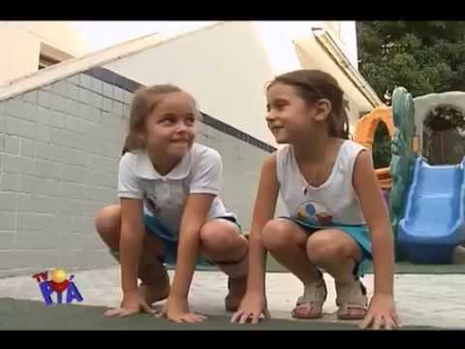  Obs: Não se esquecer de fazer registros das atividades com fotos ou vídeos

ROLÂNDIA, 09 DE MARÇO DE 2021 – TERÇAS-FEIRAS
ATIVIDADE: Imitando gatinho
MÚSICA: Dança do canguru
O QUE VOCÊ VAI  ESTUDAR: | Saberes e conhecimentos  - Valores para a vida em sociedade.  - Família e escola.  - Próprio corpo e suas possibilidades motoras, sensoriais e expressivas.  - Confiança e imagem positiva de si
PARA QUE  VAMOS  ESTUDAR  ESSES  CONTEÚ  DOS? | - CAMPO DE EXPERIÊNCIA: TRAÇOS, SONS, CORES E FORMAS:  - (EI02TS01) Criar sons com materiais, objetos e instrumentos musicais, para acompanhar diversos ritmos de música.  ● Completar músicas conhecidas com palavras, onomatopéias e outros sons.  ● Ouvir, imitar e produzir sons de alturas e durações variadas com o corpo, com instrumentos convencionais ou não e materiais diversos para acompanhar diversos ritmos de música.  - CAMPO DE EXPERIÊNCIA: ESCUTA, FALA, PENSAMENTO E IMAGINAÇÃO  - (EI02EF01) Dialogar com crianças e adultos, expressando seus desejos, necessidades, sentimentos e opiniões.  - Expressar suas ideias, sentimentos e emoções por meio de diferentes linguagens, como a dança, o desenho, a mímica, a música, a linguagem escrita ou oral.  - ● Participar de variadas situações de comunicação.
COMO VAMOS  ESTUDAR OS  CONTEÚDOS? | Para iniciar essa atividade será enviado no grupo um vídeo da professora com a rotina diária. Em seguida realizaremos a brincadeira Imitando gatinho. Para que esta atividade seja realizada o adulto condutor vai precisar de giz ou uma fita, para marcar uma linha no chão demarcando a linha de chegada, em seguida sobre o comando de um adulto que deve contar até três será dado à largada. A criança imitando um gatinho deverá percorrer um caminho determinado. A brincadeira fica ainda divertida se for realizada em dupla para que tenha um vencedor. Se quiser pode imitar a outros animais ex: canguru, cachorro e repetir a brincadeira quantas vezes quiser.  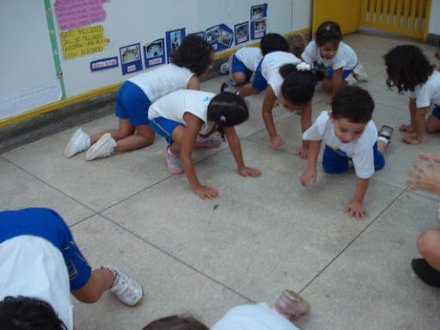  Obs: Não se esquecer de fazer registros das atividades com fotos ou vídeos  Link da música: https://www.youtube.com/watch?v=-gTl12C7kE8

ROLÂNDIA, 10 DE MARÇO DE 2021 – QUARTA-FEIRA
ATIVIDADE: Animação dentro e fora
HISTÓRIA: O bichinho da maçã – Varal de Histórias
O QUE VOCÊ VAI  ESTUDAR: | Saberes e conhecimentos  - Coordenação motora ampla: equilíbrio, destreza e postura corporal.  - Orientação espacial.  - Seu corpo, suas possibilidades motoras, sensoriais e expressivas.
PARA QUE  VAMOS  ESTUDAR  ESSES  CONTEÚ  DOS? | - CAMPO DE EXPERIÊNCIA: TRAÇOS, SONS, CORES E FORMAS:  (EI02ET04) Identificar relações espaciais (dentro e fora, em cima, embaixo, acima, abaixo, entre e do lado) e temporais (antes, durante e depois).  ● Participar de momentos de exploração dos dias da semana com músicas.  ● compreender e realizar comandos: dentro, fora, em cima, embaixo, ao lado, frente, atrás, etc., identificando essas posições no espaço.  CAMPO DE EXPERIÊNCIA: CORPO, GESTOS E MOVIMENTOS:  (EI02CG03) Explorar formas de deslocamento no espaço (pular, saltar, dançar), combinando movimentos e seguindo orientações.  ● Participar de situações de deslocamento e movimento do corpo fora e dentro da sala.  ● Explorar o espaço ao seu redor fazendo movimentos como: correr, lançar, galopar, pendurar-se, pular, saltar, rolar, arremessar, engatinhar e dançar livremente ou de acordo com comandos dados em brincadeiras e jogos
COMO VAMOS  ESTUDAR OS  CONTEÚDOS? | Iniciaremos nossa aula assistindo ao vídeo preparado pela professora, realizando musicalização, chamadinha e calendário. Em seguida assistiremos a um vídeo com a história “O BICHINHO DA MAÇÃ – VARAL DE HISTÓRIAS”. Após a história iremos ouvir a música: Dança dentro e fora, onde a professora realizará a dança para que as crianças entendam como deve acontecer. Para realizar esta atividade o adulto condutor vai precisar de uma caixa de papelão ou bambolê, levar a criança a um espaço externo e em seguida conduzir a atividade ex: quando falar dentro a criança entra na caixa/bambolê e quando falar fora a criança deve sair da caixa/bambolê. Outra idéia: também poderá usar uma folha de jornal, quando falar dentro a criança pisará na folha de jornal e quando falar fora a criança pisará fora folha de jornal.  Obs: fazer o registro com fotos ou vídeo  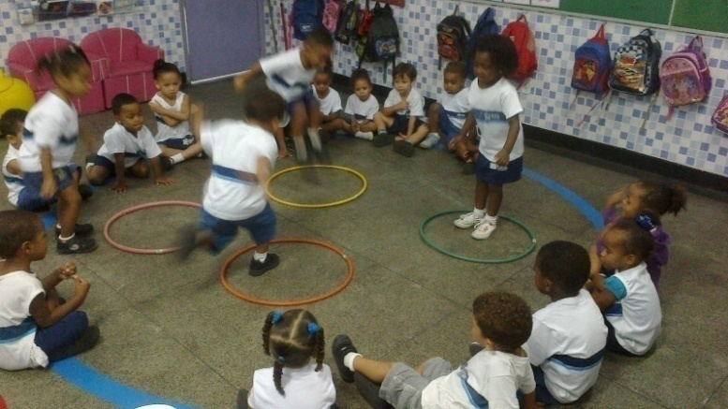  Obs: Não se esquecer de fazer registros das atividades com fotos ou vídeos  Link do vídeo: https://youtu.be/GuK3brB3Vcw  Link da História: https://youtu.be/POUkP6XpPEI

ROLÂNDIA, 11 DE MARÇO DE 2021 – QUINTAS-FEIRAS
ATIVIDADE: Encaixe com macarrão na massinha de modelar caseira MÚSICA: Viajar no safári mundo Bita
O QUE VOCÊ VAI  ESTUDAR: | Saberes e conhecimentos  - Manipulação, exploração e organização de objetos.  - Características físicas, propriedades e utilidades dos objetos.
PARA QUE  VAMOS  ESTUDAR  ESSES  CONTEÚ  DOS? | - CAMPO DE EXPERIÊNCIA: TRAÇOS, SONS, CORES E FORMAS:  (EI02ET04) Identificar relações espaciais (dentro e fora, em cima, embaixo, acima, abaixo, entre e do lado) e temporais (antes, durante e depois).  ● Participar de momentos de exploração dos dias da semana com músicas.  ● Compreender e realizar comandos: dentro, fora, em cima, embaixo, ao lado, frente, atrás, etc., identificando essas posições no espaço.  CAMPO DE EXPERIÊNCIA: CORPO,GESTOS E MOVIMENTOS  (EI02CG01) Apropriar-se de gestos e movimentos de sua cultura no cuidado de si e nos jogos e brincadeiras.  - Explorar o próprio corpo na perspectiva de conhecê-lo, sentindo os seus movimentos, ouvindo seus barulhos, conhecendo suas funções e formas de funcionamento.
COMO VAMOS  ESTUDAR OS  CONTEÚDOS? | Iniciaremos a nossa aula com um vídeo da professora realizando a rotina do dia e explicando a atividade. Para que esta atividade seja realizada vamos precisar de macarrão ou outros objetos com furinho no meio e palitos de sorvete, (lembrando que o macarrão deve ter furos largos para que possa ser encaixado no palito) A criança com ajuda do adulto condutor deverá colocar os palitos sobre a massa de modelar e encaixar o palito dentro do macarrão, formando lindas esculturas. Mais antes iremos confeccionar a nossa massinha de modelar.  Receita da massa de modelar caseira  - 1 xícara de sal  - 4 xícaras de farinha de trigo  - 1 xícara e meia de água  - 3 colheres de óleo  - Corante alimentício das cores que você preferir.  Com a massinha pronta a criança deverá com ajuda do adulto, espetar o palito de sorvete e encaixar os macarrões no mesmo. Depois que se cansar dessa brincadeira poderá brincar livremente com a sua massinha.  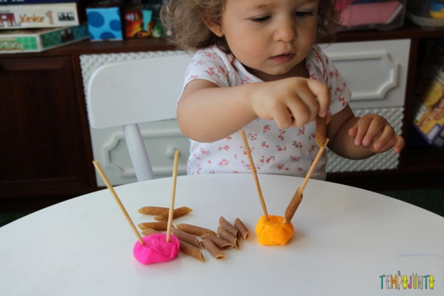  Obs: Não se esquecer de fazer registros das atividades com fotos ou vídeos  Link da música: https://www.youtube.com/watch?v=9WFYuIu7BKA

ROLÂNDIA, 12 DE MARÇO DE 2021 – SEXTAS-FEIRAS
ATIVIDADE: Brincadeira de pareamento divertido
Música: Três palavrinhas
O QUE VOCÊ VAI  ESTUDAR: | Saberes e Conhecimentos:  - Elementos da linguagem visual: texturas, cores, superfícies, volumes, espaços, formas, etc.  - Marcas gráficas.
PARA QUE  VAMOS  ESTUDAR  ESSES  CONTEÚ  DOS? | CAMPO DE EXPERIÊNCIA: TRAÇOS, SONS, CORES E FORMAS:  (EI02TS02). Utilizar materiais variados com possibilidades de manipulação (argila, massa de modelar). Explorando cores, texturas, superfície, planos, formas e volumes ao criar objetos tridimensionais.  - Manipular diversos materiais das artes visuais e plásticas explorando os cinco sentidos.  - Explorar as formas dos objetos percebendo suas características.  - Experimentar diversas possibilidades de representação bidimensionais e tridimensionais.
COMO VAMOS  ESTUDAR OS  CONTEÚDOS? | Esta atividade terá início com a professora postando um vídeo da rotina do dia e explicando como será desenvolvida a atividade. Para que esta atividade seja realizada vamos precisar de uma folha de papel sulfite, canetinha e vários utensílios domésticos, como: garfo, colher, coador, peneirinha, espátulas e outros que preferir. O adulto condutor da atividade deve contornar esses objetos na folha sulfite, usando a canetinha. Completando a atividade a criança vai realizar o pareamento sobrepondo em cima do desenho os objetos correspondentes.  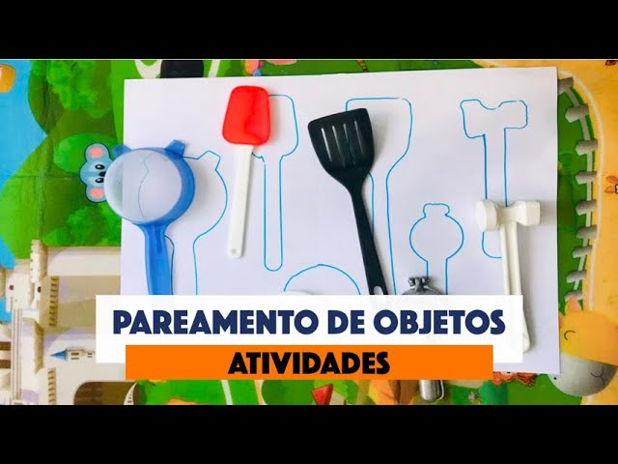  Obs: Não se esquecer de fazer registros das atividades com fotos ou vídeos  Link da música: https://youtu.be/by57a60VfqA

